1. 一元二次方程



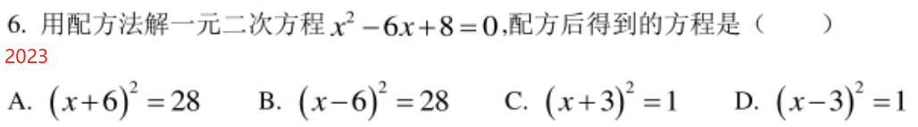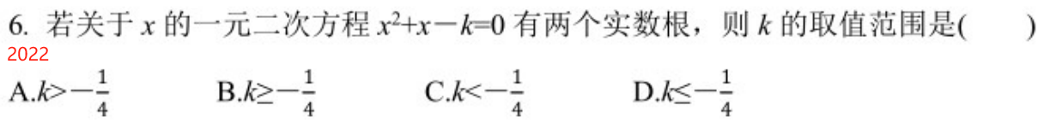

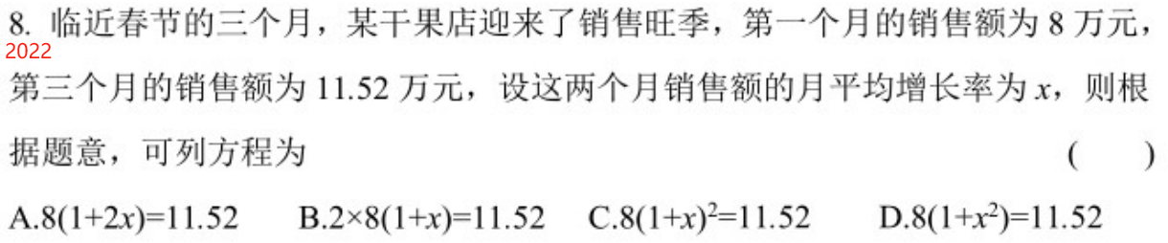

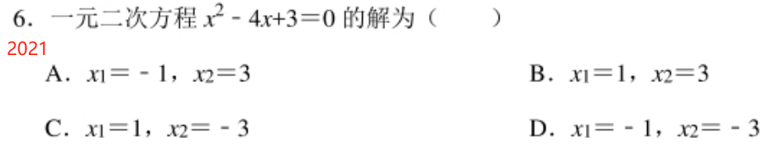

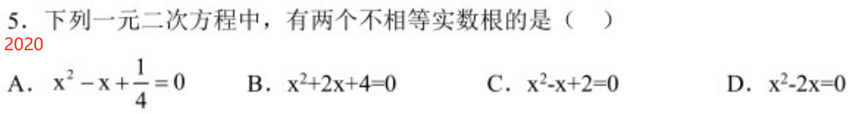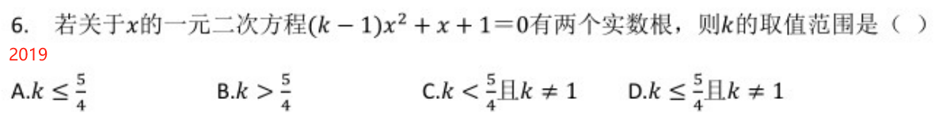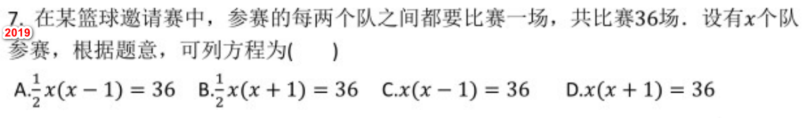

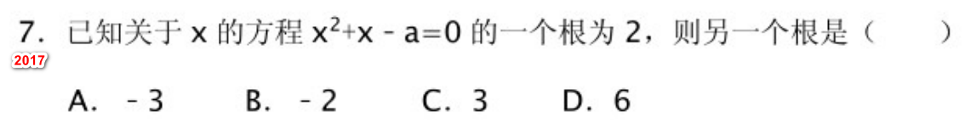

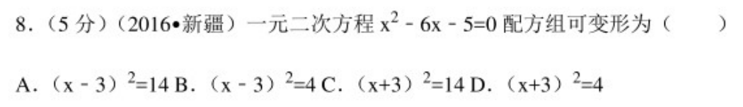

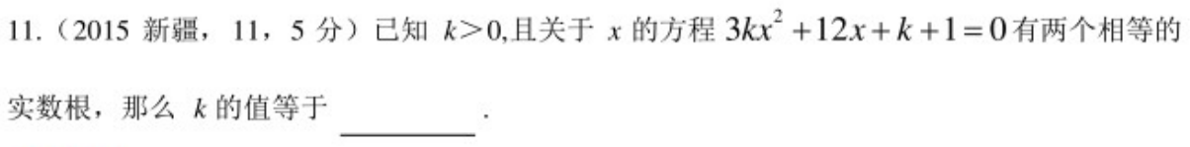

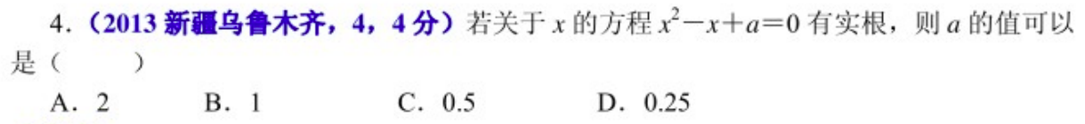

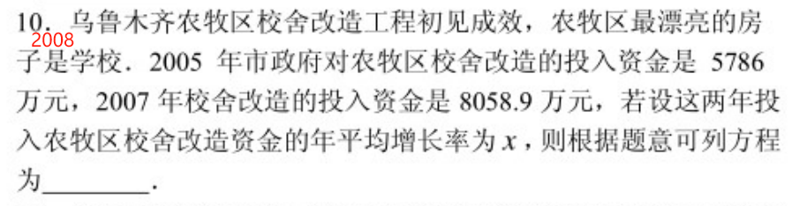

1. 一元二次函数

